LAPORAN PRAKTIKUM
JARINGAN KOMPUTER TINGKAT LANJUT
Konfigurasi Topologi
OSPF Multi-Area , eBGP, VLAN, QoS, Firewall & Pemantauan SNMP)


didsusun oleh:
Steven Emmanuel TI24KA Npm 242310002

PPROGRAM STUDI TEKNOLOGI INFORMASI FAKULTAS
INFORMATIKA DAN PARIWISATA INSTITUT BISNIS DAN
INFORMATIKA KESATUAN 2026
1. Tujuan Praktikum
Praktikum Ini Untuk Topologi Jaringan Skala Kampus Menengah Menggunakan MikroTik RouterOS 7 disimulasikan pada GNS3 dan Oracle VirtualBox. Konfigurasi meliputi:
- Perutean eBGP antara jaringan kampus (AS 65001) dan ISP (AS 65002)
- Perutean OSPF multi-area (Area 0 sebagai tulang punggung, Area 1 dan Area 2 sebagai area cabang)
- Segmentasi jaringan menggunakan VLAN (Staf, Manajemen, Server, Lab)
- manajemen (QoS) menggunakan Simple Queue
- Pemantauan jaringan menggunakan SNMP dan Zabbix

2. Perangkat & Peralatan
- GNS3 (server lokal) dengan MikroTik RouterOS 7.22.1 (CHR)
- Oracle VirtualBox untuk Ubuntu Server (pemantauan)
- 4 Router MikroTik : R-ISP, R-Core, R-Dist1, R-Dist2
- 3x Saklar: Saklar1, Saklar2, Saklar3
- 3x VPCS: PC1, PC2, PC3
- 1x Server Ubuntu (Docker + Zabbix)

3. Jaringan Topologi
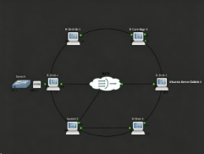
R-ISP terhubung ke internet melalui NAT dan melakukan peering eBGP dengan R-Core. R-Core terhubung ke R-Dist1 dan R-Dist2 melalui OSPF Area 0. R-Dist1 melayani VLAN 10 (Staf), VLAN 20 (Manajemen), dan VLAN 30 (Server, tempat pemantauan Ubuntu Server terhubung). R-Dist2 melayani VLAN 40 (Laboratorium).

4. Perangkat Konfigurasi

4.1 R-ISP (AS 65002)

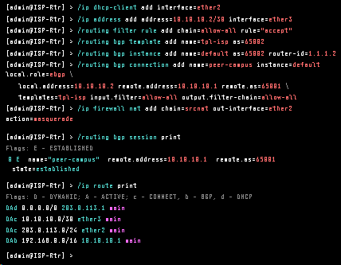

4.2 R-Core (AS 65001)

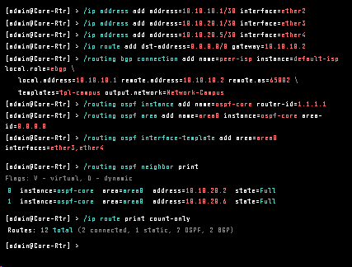

4.3 R-Dist1 (Area 1: Staf VLAN, Manajemen, Server)

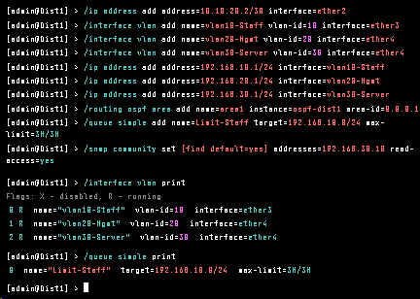

4.4 R-Dist2 (Area 2: Lab VLAN)

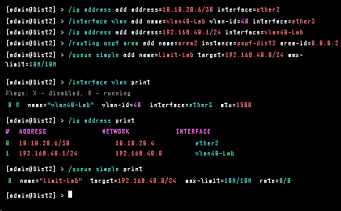

4.5 Akses Sakelar
Switch ketiga (Switch1, Switch2, Switch3) dikonfigurasi sebagai switch yang mendukung VLAN: port yang menuju ke router diatur sebagai trunk (dot1q), dan port yang mengarah ke klien (PC/server) diatur sebagai akses dengan ID VLAN yang sesuai untuk setiap segmen (VLAN 10, 20, 30 pada Switch1/Switch2, dan VLAN 40 pada Switch3).

5. Hasil Tes
Pengujian — dilakukan dari setiap PC di setiap VLAN ke gateway, jaringan backbone, ke internet (8.8.8.8). Semua pengujian menunjukkan Hasil: 0% kehilangan paket.

5.1 PC1 (VLAN 10 - Staf)
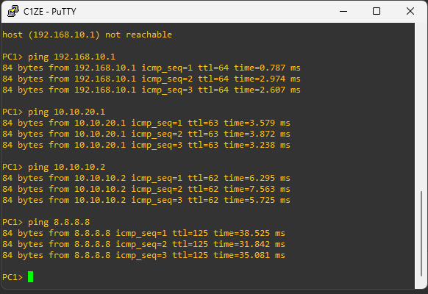
Gambar 6. Ping PC1 ke gateway, backbone, dan internet berhasil.

5.2 PC2 (VLAN 20 - Manajemen)
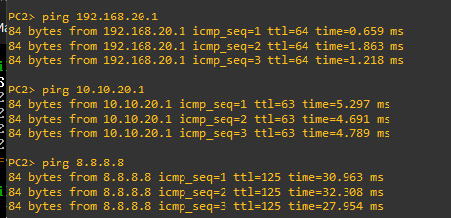
Gambar 7. Ping PC2 ke gateway, backbone, dan internet berhasil.

5.3 PC3 (VLAN 40 - Lab)
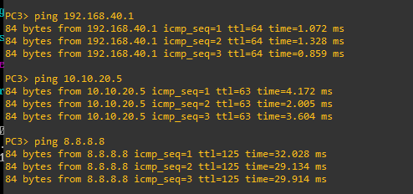
Gambar 8. Ping PC3 ke gateway, backbone, dan internet berhasil.

6. Pemantauan (SNMP & Zabbix)
Server Ubuntu dikonfigurasi pada VLAN 30 (Server) dengan alamat 192.168.30.10/24, terhubung ke Switch2. Zabbix berjalan melalui kontainer Docker untuk memantau jaringan perangkat melalui SNMP. 